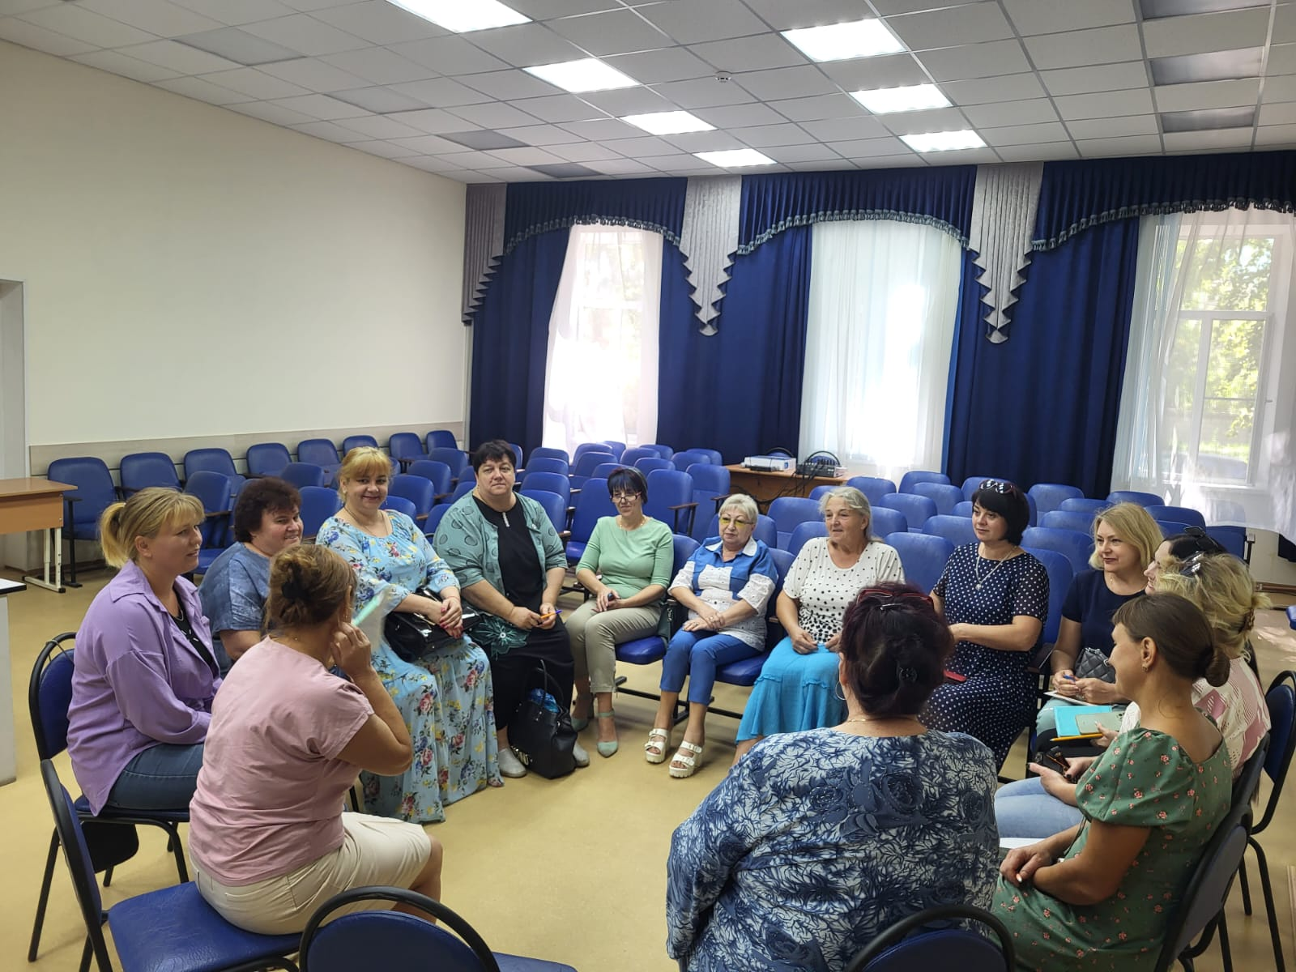

31 августа 2023года в зале заседаний состоялось собрание опекунов, попечителей и приемных родителей, которое было организовано отделом опеки и попечительства Администрации Тарасовского района, совместно с специалистами Ерофеевского центра помощи детям.